**SOCIETE LAONNOISE ET AXONAISE DE PALEONTOLOGIE**

**Bulletin n°3 – 1 : VISITE de la « Cave aux coquillages » - 51 Fleury La Rivière**

Le dimanche 24 mars 2024

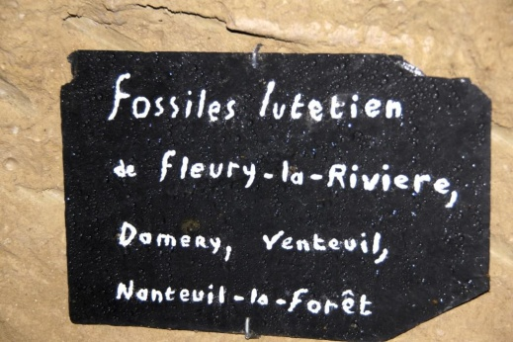**QUELQUES INFORMATIONS SUR LA VISITE :**

**A Fleury-la-Rivière, La Cave aux Coquillages propose une excursion géologique souterraine dans les sables calcaires d’origine.**

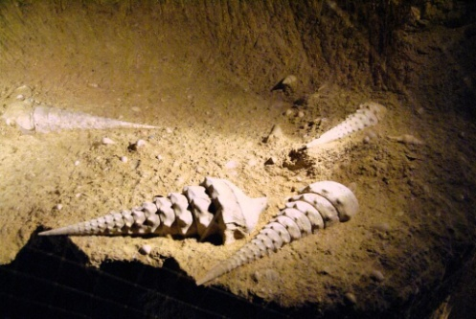

Une extraordinaire abondance de coquillages fossiles, d’une superbe qualité, sont présentés dans la roche tels qu’ils ont été découverts. Un patrimoine naturel impressionnant, qui ravira les petits chercheurs en herbe, les amateurs, comme les plus grands spécialistes !

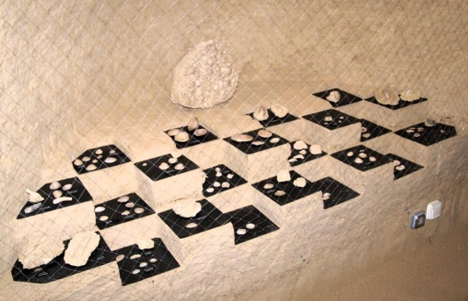

"On dit de cette cave un musée pas comme les autres" ce qui la différencie des circuits traditionnels.

Venez découvrir, sous les vignes, un site fossilifère riche en coquilles, preuve de la présence d’une mer tropicale recouvrant la Champagne il y a 45 millions d’années.

* Visite guidée en milieu souterrain
* 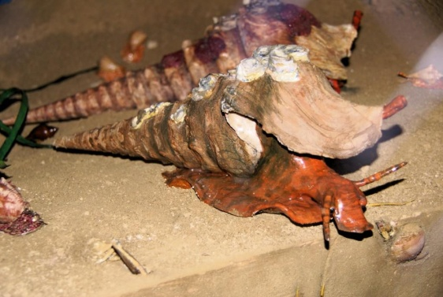Patrimoine géologique unique
* Accessible à tout public novice ou averti en paléontologie.

## HORAIRES D’OUVERTURE

Le site est ouvert toute l'année. Afin de vous assurer de notre présence, prévenez-nous de votre venue. Durée de la visite : 1 h 30

La Cave aux Coquillages est ouverte toute l'année du lundi au dimanche. Afin de s'assurer de nos disponibilités, il est conseillé de réserver la visite.

Place de parking à 200 m autour de l'église et de la salle des fêtes. Contactez-nous pour toute demande particulière.

*(Texte du site « La Cave aux Coquillages »)*

**Tarifs officiels 2024**

|  |  |
| --- | --- |
| *Entrée du musée :*  **Adultes** | 17 Euros |

*Bernard LAMBERT, notre trésorier, est d’accord pour que le billet d’entrée de toutes les personnes participantes, membres de la SLAP et famille, soit pris en charge par la Société.*

Le secrétaire

François Duchaussois

S.L.A.P. 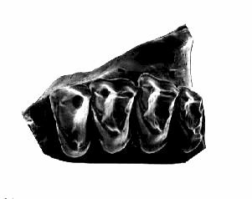

**VISITE DE LA CAVE AUX COQUILLAGE**

**BULLETIN D’INSCRIPTION**

La SLAP a inscrit à son programme la visite le la « Cave aux Coquillage » à Fleury la Rivière. Cette sortie est prévue **le dimanche 24 mars 2024.**

Nous proposons, pour ceux qui le souhaitent, de partager un repas, dans un restaurant type « Campanile » ou tout autre restaurant, situé à proximité. (Epernay). Des précisions vous seront données prochainement pour le lieu et l’heure du regroupement avant le repas.

Après contact avec M. LEGRAND-LATOUR, la visite se déroulera à partir de 14 h 30, jusque 16 heures.

Puis retour vers nos pénates en fin d’après midi.

Cette sortie est ouverte aux membres de la SLAP et à leur famille.

Nom : M., Mme, Mlle, (1)…………………………………........., Prénom…………………………………………..

* Participera (ont) à la visite organisée le 24 mars 2024 à Fleury La Rivière.

.

* Nombre de personnes inscrites.
* Participation au repas :

.

* Participera au repas : nombre de convives (1)
* Ne souhaite pas participer au repas et arrivera donc à 14 h 15 sur le site de Fleury. (1)
* Déplacement :
* Il (s) se rendra (ont) sur le site par ses propres moyens (1)
* Il (s) souhaite (nt) profiter d’un covoiturage (1)

1. *Rayer la mention inutile*

A renvoyer au secrétaire, par mail ou courrier pour le samedi 10 mars 2024, 18 h pour que nous puissions faire le point lors de la réunion de mars.

Date :

Signature :